Принято
Решением Думы
Партизанского городского округа
от «14» июля 2022 г. № 367

Р Е Ш Е Н И Е
«14» июля 2022 г. № 367-Р

«О внесении изменений в «Правила землепользования и застройки Партизанского городского округа»»
Статья 1
Внести в «Правила землепользования и застройки Партизанского городского округа», утвержденные решением Думы Партизанского городского округа от 30 сентября 2011 года № 369 «Об утверждении Правил землепользования и застройки Партизанского городского округа» (в ред. Решений Думы Партизанского городского округа от 26 июля 2013 г. № 530, от 26 сентября 2014 г. № 109, от 31 июля 2015 г. № 185, от 15 декабря 2015 г. № 230, от 28 декабря 2015 г. № 243, от 30 июня 2016 г. № 290, от 29 сентября 2016 г. № 323, от 28 июля 2017 г. № 422, от 30 марта 2018 года № 499, от 14 июня 2019 года № 105, от 19 сентября 2019 года № 134, от 03 февраля 2021 года № 215, от 03 февраля 2021 г. № 218; от 26 марта 2021 г. № 234, от 01.10.2021 года № 302), следующие изменения:
В приложении 1 «Карта градостроительного зонирования г. Партизанск» статьи 55 части II:

1. наименование территориальной зоны, расположенной в районе Партизанской ГРЭС и золоотвала, изменить с П3 на П1 (приложения № 1, № 2);

2. наименование территориальной зоны, расположенной в районе Партизанской ГРЭС, изменить с Р6 на П1 (приложения № 1, № 2).

Статья 2
Настоящее Решение подлежит официальному опубликованию в газете «Вести» и вступает в силу после официального опубликования (обнародования).

Глава городского округа О.А.Бондарев

«14» июля 2022 г.

Приложение № 1
к решению Думы Партизанского
городского округа «О внесении
изменений в Правила землепользования
и застройки Партизанского
городского округа»
от 14 июля 2022 г. № 367-Р

СХЕМА
расположения территориальных зон в районе Партизанской ГРЭС и золоотвала (в действующей редакции ПЗЗ ПГО)

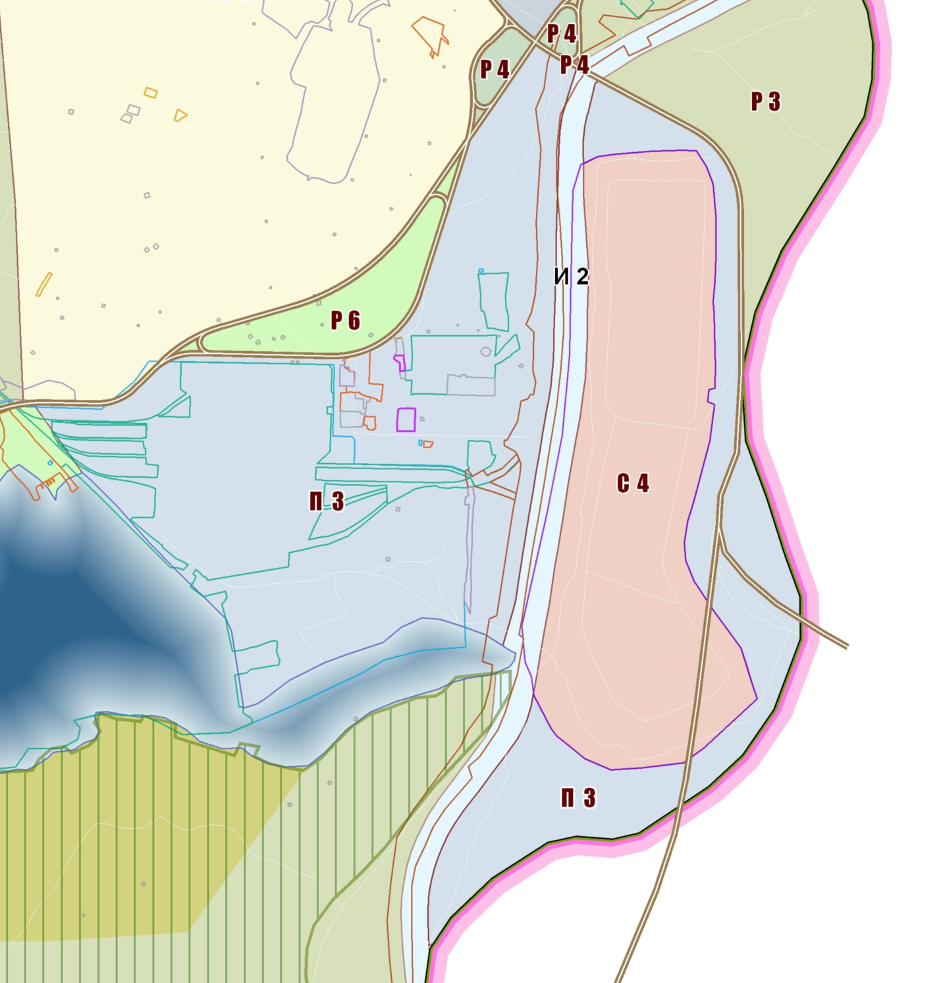

Приложение № 2
к решению Думы Партизанского
городского округа «О внесении
изменений в Правила землепользования
и застройки Партизанского
городского округа»
от 14 июля 2022 г. № 367-Р

СХЕМА
расположения территориальных зон в районе Партизанской ГРЭС и золоотвала (по утверждаемой редакции ПЗЗ ПГО)

П 1
П 1
П 1

